Jaroslav Rudiš: Český ráj
čte: Petr Čtvrtníček
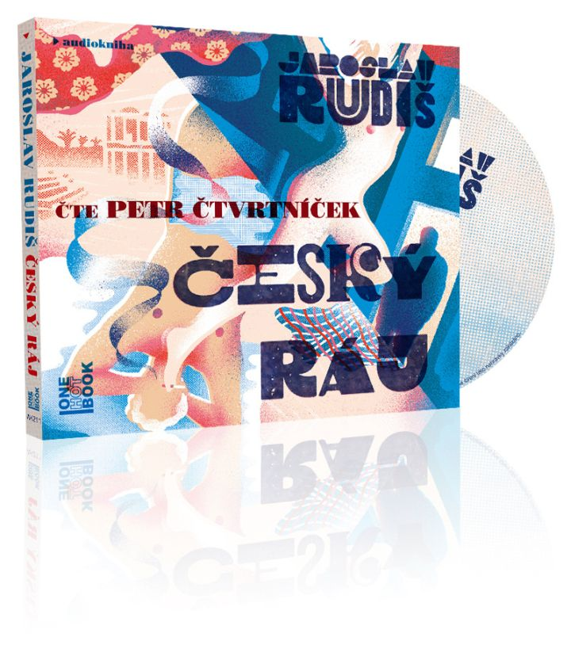

vydává: OneHotBook
celkový čas: 3 hodiny 45 minut

Nejnovější próza českého spisovatele Jaroslava Rudiše právě vychází zároveň jako kniha i audiokniha ČESKÝ RÁJ v podání Petra Čtvrtníčka. Podle předchozí novely autora Národní třída mimo jiné aktuálně vzniká filmová adaptace. V té se hlavní role chopil Hynek Čermák, který zazářil v audioknižní verzi, za jejíž interpretaci obdržel cenu Audiokniha roku 2013. „Tohle je znovu audiokniha, kterou si bude člověk – stejně jako Národní třídu – znovu a znovu s radostí pouštět, ze které se přenesou některé hlášky do žargonu a slovníku zasvěcených, ze které se bude citovat a napodobovat skvělá dikce Petra Čtvrtníčka. Ten se totiž do čtení pořádně zakousl, bavilo ho, a to je prostě sakra znát. Z textu vypotil emoce, barvu, suverénně si hraje s dikcí načrtnutých charakterů, střelhbitě přepíná ve výrazu, bez zaváhání seká sestavu chlápků, kterým rozumí. Svým uvolněným projevem zdůrazňuje zábavnou, malinko nakyslou příchuť novely, nechává ji prorůst lehkou melancholií a vše pak korunuje odzbrojujícím nadhledem. Na spolupráci s Járou Rudišem a Petrem Čtvrtníčkem jsem se strašně těšil a dopadla skvěle. Za nás prostě cajk!“ raduje se Martin Pilař, ředitel vydavatelství OneHotBook. Spokojenost s výslednou nahrávkou je znát i na straně autora. „Když jsem pana Čtvrtníčka slyšel, řekl jsem si: Jo, jo, jo, ty vole, to je přesně ono! Kdyby z toho měl být snad jednou film nebo seriál, musel by jednoho z těch chlapů hrát. Je to skvěle načtené, nádherně podtrhnul tragikomičnost mých postav. Řezal jsem se u toho smíchy,“ prohlásil o audioknize podle své nové knihy Jaroslav Rudiš.
Parta chlapů se pravidelně schází ve staré sauně za městem. Potí svoje těla i duše. Nemají jména, jen indiánské přezdívky. Tady je nikdo neruší, tady se cítí svobodní a mohou být těmi, kým doopravdy jsou. Jejich sebestředný svět rámují tragikomické vzpomínky na minulost i nejistota z vlastní budoucnosti. Radost a smutek mezi kapkami vody. Jsou to současní muži, jejichž touhy a sny se soustředí na tajemný svět za vysokou zdí, který možná obývají ženy…

„Když jsem text prolétl poprvé, bavil mě jazyk, jakým je psán, a docela se těšil, až se dokopu k tomu začít se naostro připravovat. Když si ,jenom‘ čtu, tak textem kolikrát letím, vidím děj jako film, který točím pro sebe a klidně bezděky přeskakuji odstavce, kdežto u četby na mikrofon musím být u příběhu více s autorem, svědomitěji sloužit textu a ta vojna mě baví moc,“ prozrazuje Petr Čtvrtníček, který je vypravěčem audioknihy. A vysvětluje, jak s režisérem přistupovali k textu, který se skládá především z dialogů nejrůznějších mužů. „Ty chlapíky jsme se snažili nějak odlišit, sice jemně, aby nezněli jak postavičky z kresleného filmu, ale když si vám ale těch sedm osm mužů v sauně skáče do řeči, tak je váš projev holt expresivnější než Hrušínského pojetí Prévertových básní,“ líčí herec. A dodává: „Kvůli několikadenním pauzám mezi nahráváním byl občas oříšek vrátit se k intonaci jednotlivých charakterů, ale podle režiséra prej dobrý.“

Nahrávku v režii Michala Bureše dokresluje odlehčený hudební doprovod postavený na „prozpěvování“ nakřáplého piana, které si pár akordů notuje s jednoduchým kytarovým rifem v šouravé melodii, jíž pak oběma nástrojům drze rozfoukává vesele vibrující kazoo.

Audiokniha vychází jako mp3 ke stažení prostřednictvím digitálních distribucí za 279 Kč i jako CD mp3 za 299 Kč. Pouze na portálu Audiolibrix si však mohou členové předplatitelského klubu koupit audioknihu jen za 199 Kč.

- UKÁZKU Z AUDIOKNIHY si můžete poslechnout >> ZDE.

- VIDEO, v němž Petr Čtvrtníček prozrazuje, jak se mu nová próza Jaroslava Rudiše zamlouvá, můžete zhlédnout >> ZDE

- Reportáž ČT art o audioknize si můžete pustit >> ZDE

Přidejte se na OneHotBook Facebook, abyste nepropásli soutěže o pozoruhodné ceny ani novinky ze světa audioknih, literatury a čtení!

„Pestrost Rudišových charakterů Čtvrtníčkovi velmi sedí. Hlasově odlišuje jednotlivé postavy, jeho interpretace ani chvilku nenudí, zaujme, baví, ve vhodnou chvíli dojme. Velmi živý a přirozený jazyk je interpretací tři a tři čtvrtě dlouhého, dokonale dávkovaného toku dialogů podtržen a snad i znásoben.“ – naposlech.cz
„Po poslechu audioknihy Český ráj se recenzent odvažuje Járu Rudiše považovat za důstojného pokračovatele Jaroslava Haška či spíše pak Bohumila Hrabala. Hrdinové jeho sauny jsou novodobými pábiteli, přičemž hlas a interpretace Petra Čtvrtníčka to jen a jen potvrzuje.“ – naposlech.cz

„Jaroslav Rudiš s ironií a jemným citem pro každodenní starosti lidí vykresluje společnost s pomocí svérázných postav. A tak jsou jeho texty cool, vtipné, kritické, politické, poetické… krátce: literární rock’n’roll.“ – Týden
--------------------------------------------------------------------------------------------------------------------------------------

Jaroslav Rudiš (* 1972)
Spisovatel, autor filmových scénářů, divadelních a rozhlasových her vyrostl v Lomnici nad Popelkou. Napsal čtyři romány (Nebe pod Berlínem, Grandhotel, Potichu a Konec punku v Helsinkách) a dvě novely (Národní třída a Český ráj), které vydalo nakladatelství Labyrint. Jeho knihy vyšly v mnoha překladech v zahraničí a za svou tvorbu obdržel několik ocenění včetně prestižní německé Ceny literárních domů. S výtvarníkem Jaromírem 99 vytvořil kultovní komiks Alois Nebel, podle něhož vznikl také animovaný film. Filmová adaptace novely Národní třída s Hynkem Čermákem v hlavní roli se připravuje (režie Štěpán Altrichter, 2019). Spoluzaložil hudební skupinu Kafka Band. Žije v Česku a Německu a píše česky i německy.

Petr Čtvrtníček (* 1964)
Vystudoval Střední uměleckoprůmyslovou školu v Praze, v 80. letech hrál v amatérském divadle Vrata, kde také psal scénáře. Po revoluci se stal respektovaným hercem, scenáristou a režisérem. Od roku 1999 je ve stálém angažmá v Divadle Na zábradlí. Prosadil se jako autor populárních parodických televizních pořadů Česká soda, Čtvrtníček, Šteindler a Vávra uvádějí, TV show Toma a Dana, Čobolkoviny a dalších. Je podepsaný také pod seriálem Gynekologie pro TV Stream či pod představením Ivánku, kamaráde, můžeš mluvit? S Leošem Nohou vytvořil minimalistické duo Evald a Vašek. Televizní diváci ho znají ze seriálů Gynekologie, Přístav, Autobazar Monte Karlo či Světlu vstříc. Zahrál si také v mnoha filmech, např. Eliška má ráda divočinu, Mazaný Filip, Kráska v nesnázích, Obsluhoval jsem anglického krále, Poslední plavky, František je děvkař nebo Instalatér z Tuchlovic.

